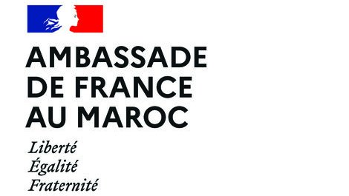

PROGRAMME COURT DE SOUTIEN A LA MOBILITE DOCTORALE EN FRANCE
2023

CONDITIONS D’ELIGIBILITE

- Ce programme est réservé aux doctorants en cotutelle de thèse ou en codirection de thèse de nationalité marocaine.

- Ce programme de bourses finance un séjour de recherche dans un laboratoire français d’une durée de deux mois maximum entre le 1er novembre et le 31 décembre 2023. NB : pour les étudiants en cotutelle de thèse, cette mobilité devra être réalisée dans le cadre du calendrier établi dans la convention.

- Les bénéficiaires de ce programme de bourses ne pourront bénéficier d’une autre source de financement pendant la durée de leur séjour en France.

- Le dossier de candidature doit être rédigé en français.

La bourse comprend :

- la gratuité des frais de visa (toutefois les frais d’enregistrement du dossier auprès de l’organisme TLS sont à la charge du boursier) ;
- une couverture sociale pendant la durée du séjour en France ;
- une bourse d’études pendant la durée du séjour en France ;
- la facilitation de la recherche d’un logement en résidence universitaire CROUS en fonction des disponibilités par l’agence Campus France.

PROCEDURE

- Le dossier est à retourner obligatoirement avant le 6 octobre 2023, 18h, délai de rigueur, à l’adresse suivante : bourses.esr@ifmaroc.com (le dossier doit être compilé en un seul document et avoir un volume maximal de 3 Mo)

- Tout dossier incomplet ou envoyé hors délai (heure d’envoi du message électronique faisant foi) ne sera pas examiné.

- L’examen des candidatures sera réalisé par une Commission mixte franco-marocaine. Les résultats seront notifiés et publiés sur le site de l’Institut Français du Maroc au plus tard le 11 octobre 2023.
DOCUMENTS A PRODUIRE

Le dossier de candidature est à adresser par courriel au Service de Coopération et d’Action Culturelle de l’Ambassade de France au Maroc à l’adresse suivante : bourses.esr@ifmaroc.com doit être compilé en un seul document, suivant l’ordre établi ci-dessous et avoir un volume maximal de 3 Mo :

- Formulaire de candidature signé par le candidat, le Directeur de thèse et le chef d’établissement marocain ;
- Curriculum Vitae (Attention : une page maximum) ;
- Copie du passeport valide minimum trois mois après la fin du séjour en France ;
- Lettre d’invitation du directeur du laboratoire d’accueil en France, précisant les dates de début et de de fin de séjour en 2023 ;
- Copie du certificat d’inscription en France, le cas échéant ;
- Pour les cotutelles, copie de la convention de cotutelle, dont le calendrier déterminera les périodes d’octroi de la bourse ;
- Une déclaration sur l’honneur attestant que le candidat ne bénéficie d’aucune autre allocation de bourse pour son séjour en France ;
- Copie de la convention d’accueil d’un chercheur ou d’un enseignant étranger (formulaire Cerfa 16079*03) pré-remplie.

